**АРХИТЕКТУРА РЕШЕНИЯ**

**Исполнитель:** Исаева Ирина Александровна

**Должность:** стажер

**Дата:** 05.07.2024

**Содержание**

1. Схема архитектуры решения 3

2. Описание компонентов 4

2.1. Management layer (слой управления) 4

2.2. Описание ETL-потока 4

2.3. Storage layer (слой хранения) 5

2.4. Presentation layer (слой представления) 5

3. Описание используемых сущностей 6

1. **Схема архитектуры решения**

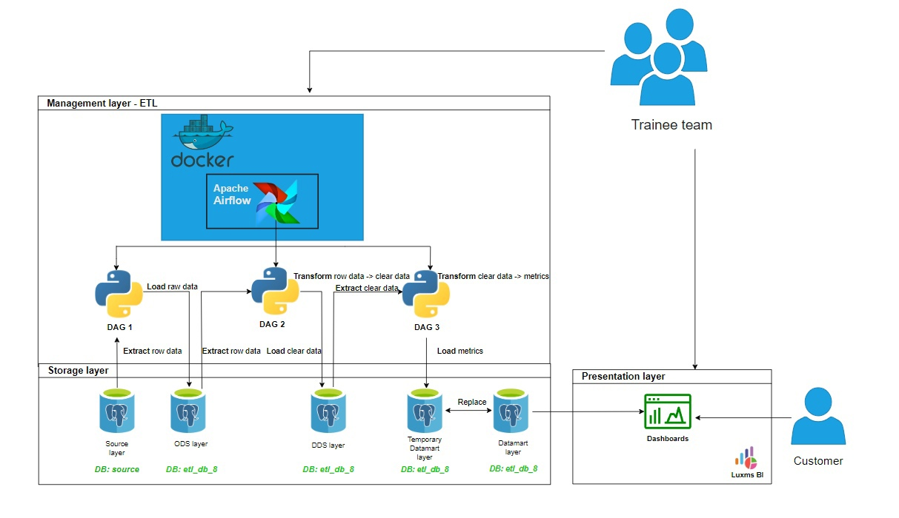

Рисунок 1 – Схема архитектуры решения

В схеме архитектуры решения, представленной на рисунке 1, определены следующие роли: команда стажеров (trainee team) и заказчик (customer). Для каждой из ролей предусмотрены свои компоненты.

Команда стажеров использует и имеет доступ к таким компонентам, как:

- Docker, осуществляющий контейнеризацию и управления компонентами;

- Airflow, применяемый для планирования выполнения файлов DAG;

- Файлы DAG (скрипты python), разрабатываемые для реализации процессов излечения, трансформации и загрузки данных;

- PostgreSQL, позволяющая получить доступ к хранимым данным в базах данных таких, как source и etl_db_8;

- Luxms BI, применяемый для создания дашбордов и генерации отчетности.

Заказчик использует Luxms BI для просмотра дашбордов, которые отображают ключевые метрики в понятном для заказчика виде.

1. **Описание компонентов**

Схема архитектуры решения, представленная в разделе 1, состоит из 3 слоев таких, как слой управления, хранения и представления данных. Используемое ПО с соответствующими версиями представлено в Таблице 1.

Таблица 1 - Используемое ПО и версии ПО

|  |  |
| --- | --- |
| **Наименование ПО** | **Версия ПО** |
| Docker Desktop | 26.0.0 |
| Airflow | 2.9.2 |
| PostgreSQL | 16.3 |
| Python | 3.11.9 |
| Luxms BI |  |

* 1. **Management layer (слой управления)**

В Docker Desktop поднят контейнер с Airflow, к которому примонтирована папка **/Airflow/dags** для хранения DAG’ов (скриптов python). Airflow оркестрирует ETL-поток на базе трех DAG’ов, с помощь которых реализуется извлечение (extract) «сырых» данных (raw data) из базы данных source в слой ODS в базу данных etl_db_8, извлечение «сырых» данных из слоя ODS, трансформация и загрузка «очищенных» данных (clear data) в слой DDS. После чего «очищенные» данные из слоя DDS извлекаются и трансформируются в метрики, и загружаются в слой Temporary DM, а затем в слой DM, таким образом обеспечивая максимальную доступность данного слоя. Параметры подключения к Airflow представлены в Таблице 2.

Таблица 2 - Параметры подключения к Airflow

|  |  |
| --- | --- |
| **Параметр** | **Значение параметра** |
| URL веб-интерфейса Airflow | http://localhost:8080/ |
| Логин | airflow |
| Путь к файлам DAG | /ord/Airflow/dags |
| Путь к исполняемым скриптам | /ord/Airflow/dags |

* 1. **Описание ETL-потока**

** Граф DAG из веб-интерфейса Airflow**

Реализация ETL-потока осуществлена следующими DAG’ми Airflow:

- **transfer_dag.py –** DAG, запускающий скрипт python db_utils_transfer.py, который осуществляет извлечение «сырых» данных слоя Source из базы данных source схемы source_data в слой ODS базы данных etl_db_8 в схему ods.

* 1. **Storage layer (слой хранения)**

Базы данных PostgreSQL source и etl_db_8 обеспечивают хранение данных. «Сырые» данные хранятся в базе данных source. «Сырые» и «очищенные» данных после трансформации хранятся в базе данных etl_db_8. Структура хранилищ данных представлена в Таблице 3.

Таблица 3 - Структура хранилищ данных

|  |  |  |  |  |
| --- | --- | --- | --- | --- |
| **Слой** | **Схема** | **База данных** | **Параметры подключения** | **Имя учетной записи** |
| Source layer | source_data | source | хост: 10.82.0.4  порт: 5432 | etl_user_8 |
| ODS layer | ods | etl_bd_8 |
| DDS layer | dds |
| Temporary DM layer | temp_dm |
| DM layer | dm |

* 1. **Presentation layer (слой представления)**

Представление данных реализуется в виде итоговой отчетности с помощью технологии Luxms BI и библиотеки React с дашбордами, построенными на основе данных из слоя DM.

1. **Описание используемых сущностей**

Описание используемых сущностей и соответствующих им схем представлено в Таблице 4.

Таблица 4 – Используемые сущности

|  |  |
| --- | --- |
| **Схема** | **Сущности** |
| source_data | «базы_данных», «базы_данных_и_уровень_знаний_сотру», «инструменты», «инструменты_и_уровень_знаний_сотр», «образование_пользователей», «опыт_сотрудника_в_отраслях», «опыт_сотрудника_в_предметных_обла», «отрасли», «платформы», «платформы_и_уровень_знаний_сотруд», «предметная_область», «резюмедар», «сертификаты_пользователей», «сотрудники_дар», «среды_разработки», «среды_разработки_и_уровень_знаний_», «технологии», «технологии_и_уровень_знаний_сотру», «типы_систем», «типы_систем_и_уровень_знаний_сотру», «уровень_образования», «уровни_владения_ин», «уровни_знаний», «уровни_знаний_в_отрасли», «уровни_знаний_в_предметной_област», «фреймворки», «фреймворки_и_уровень_знаний_сотру», «языки», «языки_пользователей», «языки_программирования», «языки_программирования_и_уровень» |
| dds | «базы_данных», «базы_данных_и_уровень_знаний_сотру», «инструменты», «инструменты_и_уровень_знаний_сотр», «образование_пользователей», «опыт_сотрудника_в_отраслях», «опыт_сотрудника_в_предметных_обла», «отрасли», «платформы», «платформы_и_уровень_знаний_сотруд», «предметная_область», «резюмедар», «сертификаты_пользователей», «сотрудники_дар», «среды_разработки», «среды_разработки_и_уровень_знаний_», «технологии», «технологии_и_уровень_знаний_сотру», «типы_систем», «типы_систем_и_уровень_знаний_сотру», «уровень_образования», «уровни_владения_ин», «уровни_знаний», «уровни_знаний_в_отрасли», «уровни_знаний_в_предметной_област», «фреймворки», «фреймворки_и_уровень_знаний_сотру», «языки», «языки_пользователей», «языки_программирования», «языки_программирования_и_уровень» |
| temp_dm | ? |
| dm | ? |